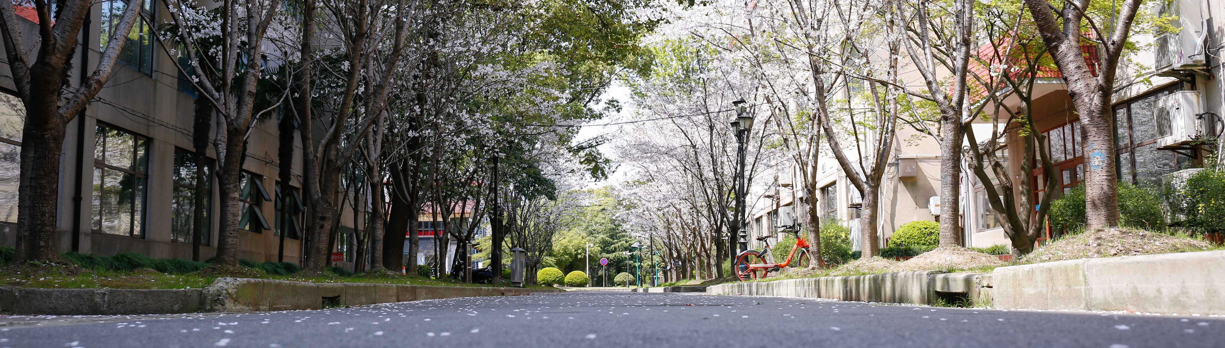
2026年上海财经大学 | 外国语学院 |
英语语言文学专业
在职课程培训班招生简章
（免试录取 可选面授班/线上班 全国招生）

办班性质
非学历教育

上海财经大学外国语学院简介
上海财经大学外国语学院前身为上海财经大学经贸外语系，成立于1993年。2014年6月17日，正式更名为上海财经大学外国语学院。学院现有外国语言文学一级学科硕士点，下设四个二级学科硕士点（英语语言文学、日语语言文学、外国语言学及应用语言学和翻译学）与“翻译硕士”专业学位授权点，以及商务英语和日语（经贸日语）两个本科专业。学院师资队伍拥有60名教师，包含13名教授、29名副教授，53名教师具有博士学位（含20名海归博士）。近5年，学院教师主持（立项）国家社科基金项目、教育部课题、上海市哲学社会科学规划课题、上海市委市政府其他部门课题等省部级及以上项目38项，发表SSCI、A&HCI、CSSCI、SCI、权威期刊、重要报刊论文169篇（含国际期刊114篇），出版学术著作31部（其中3部获国家出版基金资助、3部入选国家重点图书出版规划），主办期刊《第二语言学习研究》。
学院毕业生在就业市场上竞争优势明显，深受业界和社会的广泛认可。今年来，学院毕业生就业率达到95%以上，主要受聘于国际组织、跨国公司、大型企业、知名咨询机构、国内外投行、银行及会计事务所等单位，薪资水平位居全国前列。
报名条件
（1）本科学历，并获得学士学位后满三年（即2023年9月以前本科双证获得者，原专业不限）；
（2）虽无学士学位但已获得硕士或博士学位者；
（3）对已获得的学士、硕士或博士学位学历为国（境）外学位学历的，其所获的国（境）外学位需经教育部留学服务中心认证，并出具证明。
报名时间、开班时间
- 无须考试，免试录取，即日起即可报名，资格审查合格后，缴费注册发录取通知书。
- 开班时间：拟于2026年9月开班。

学制、结业资格
（1）学制2年。
（2）学习形式：可选面授班/线上班，均以上海财经大学教师授课为主。面授班课程均在本校上课。每周六授课，法定节假日和寒暑假不上课。以实际排课为准。
（3）学习相关专业培养计划的全部课程后，可获得相应专业的结业证书（盖上海财经大学培训专用章）。

课程设置

招生专业：英语语言文学
商务英语方向
翻译与英美文学方向
公共课 | 马克思主义与社会科学方法论、新时代中国特色社会主义理论与实践、习近平新时代中国特色社会主义思想专题研究、第二外语（法语/日语）
基础课 | 语言学概论、翻译理论与实践、文学导论
专业必修课 | 商务英语写作、跨文化研究方法与论文写作、翻译研究专题、文学批评理论与方法、语言学研究前沿
专业选修课 | 社会主义经济理论、莎士比亚研究、社会语言学、跨文化商务沟通、经济学经典阅读

（*课程设置：本项目以学习培养计划开设的课程为主。课程方向为增值服务，根据学员所选课程方向提供1-2门选修课程或共享前沿讲座。具体开设的专业、课程、课程方向根据招生人数进行调整，以实际情况为准。）

增值服务

- 校园服务
参加本培训班的学员可享有专属校园卡进出校园、用餐及图书馆文献检索服务。

- 额外课程
本培训班的学员在完成本专业课程后可共享学习其他专业课程及参加专属前沿讲座。

英语长篇小说赏析 | 运用新媒体打造企业流量
数字经济赋能商业模式创新 | 文娱营销：美国模式与中国道路
中华传统文化与现代管理 | 英美文学经典的传统与前沿
*仅列举部分本专业前沿讲座，可共享学习其他专业前沿讲座。拟开设的讲座以实际情况为准。

- 校友资源
参加在职课程培训班即成为上财校友，可参加丰富的校友活动、论坛沙龙等，结识优质人脉，拓展关系网。

- 课外活动
除教学内容外，还可参加游学参访、座谈研讨等多种课外实践活动，开拓视野、提升格局。

- 职业咨询
专属职业规划服务。

收费标准

- 在职课程培训班（面授班/线上班）费用：4.3万元/人
- 开学前缴清培训费，开学后学校统一开具《中央非税收入统一票据》。
- 汇款账号：
户名：上海财经大学
账号：454673639249
开户行：中国银行上海市五角场支行
注：请在用途或备注栏内注明：在职+学院+学员姓名
- 报名确认，学院将依据缴款凭证上的日期先后排列录取顺序。

报名资料
- 本人最后学历和学位证书扫描件、身份证正反面扫描件；
- 学位查询结果报告或学位认证报告电子版（在学信网：https://www.chsi.com.cn/上查询办理）；
- 填写《二〇二六年上海财经大学在职课程培训班学员登记表》；
- 证件照一寸蓝底3张。

报名流程
- 线上或线下咨询。
- 线上或线下提交报名材料。
- 开学前缴清培训费。

报名咨询
021-65163912
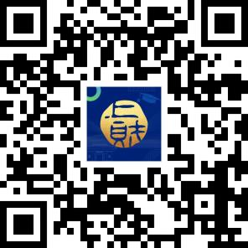
报名登记
中山北一路369号上海财经大学
第六教学楼205室

